**Esercizio: Rettangoli**

Realizzare un'applicazione per gestire una lista di rettangoli con lati paralleli agli assi coordinati.

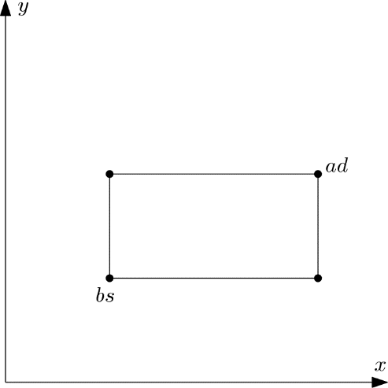

L’applicazione deve gestire ciascun rettangolo come una struttura con due campi, che rappresentano il vertice in basso a sinistra (bs in figura) ed il vertice in alto a destra (ad in figura) del rettangolo. Inoltre ciascun vertice deve essere gestito come una struttura con due campi, che rappresentano le coordinate del vertice nel piano.

L’applicazione deve permettere all’utente di svolgere le seguenti funzionalità.

* Inserimento di un nuovo rettangolo in testa alla lista, dopo aver letto: le coordinate del vertice in basso a sinistra, la lunghezza del lato orizzontale e la lunghezza del lato verticale.
* Cancellazione di tutti i rettangoli che hanno area maggiore di 10.
* Visualizzazione della lista corrente di rettangoli, ciascuno comprensivo dei quattro vertici, di perimetro ed area e dell’indicazione se il rettangolo è un quadrato oppure no.
* Calcolo dell’intersezione fra due rettangoli r1 ed r2 a scelta dell’utente e, nel caso in cui tale intersezione sia un rettangolo r3 di area>0 diverso da r1 ed r2, inserisca r3 in testa alla lista.

All’avvio dell’esecuzione l’applicazione deve inizializzare la lista di rettangoli con i valori letti da un file; al termine dell’esecuzione l’applicazione deve salvare i dati della lista nello stesso file.